"Ғибадат үйлерін (ғимараттарын) салу және олардың орналасатын жерін айқындау, сондай-ақ үйлерді (ғимараттарды) ғибадат үйлері (ғимараттары) етіп қайта бейіндеу (функционалдық мақсатын өзгерту) туралы шешім беру" мемлекеттік көрсетілетін қызмет регламентiн бекіту туралы
Күшін жойған
Батыс Қазақстан облысы әкімдігінің 2014 жылғы 3 маусымдағы № 139 қаулысы. Батыс Қазақстан облысы Әділет департаментінде 2014 жылғы 20 маусымда № 3567 болып тіркелді. Күші жойылды - Батыс Қазақстан облысы әкімдігінің 2015 жылғы 16 шілдедегі № 176 қаулысымен
Ескерту. Күші жойылды - Батыс Қазақстан облысы әкімдігінің 16.07.2015 № 176 қаулысымен (алғашқы ресми жарияланған күнінен кейін күнтізбелік он күн өткен соң қолданысқа енгізіледі).
"Қазақстан Республикасындағы жергiлiктi мемлекеттiк басқару және өзiн-өзi басқару туралы" 2001 жылғы 23 қаңтардағы, "Мемлекеттік көрсетілетін қызметтер туралы" 2013 жылғы 15 сәуірдегі Қазақстан Республикасының Заңдарын басшылыққа ала отырып, Батыс Қазақстан облысының әкімдігі ҚАУЛЫ ЕТЕДІ:
1. Қоса беріліп отырған "Ғибадат үйлерін (ғимараттарын) салу және олардың орналасатын жерін айқындау, сондай-ақ үйлерді (ғимараттарды) ғибадат үйлері (ғимараттары) етіп қайта бейіндеу (функционалдық мақсатын өзгерту) туралы шешім беру" мемлекеттік көрсетілетін қызмет регламентi бекітілсін.
2. Осы қаулының орындалуын бақылау Батыс Қазақстан облысы әкімінің бірінші орынбасары С.Ж. Шапкеновке жүктелсін.
3. Осы қаулы алғашқы ресми жарияланған күнінен кейін күнтізбелік он күн өткен соң қолданысқа енгізіледі.
Облыс әкімі Н. Ноғаев
2014 жылғы 3 маусымдағы № 139
Батыс Қазақстан облысы
әкімдігінің қаулысымен
бекітілген
"Ғибадат үйлерін (ғимараттарын) салу
және олардың орналасатын жерін айқындау,
сондай-ақ үйлерді (ғимараттарды)
ғибадат үйлері (ғимараттары) етіп қайта
бейіндеу (функционалдық мақсатын өзгерту)
туралы шешім беру" мемлекеттік
көрсетілетін қызмет
регламенті
1. Жалпы ережелер
1. "Ғибадат үйлерін (ғимараттарын) салу және олардың орналасатын жерін айқындау, сондай-ақ үйлерді (ғимараттарды) ғибадат үйлері (ғимараттары) етіп қайта бейіндеу (функционалдық мақсатын өзгерту) туралы шешім беру" мемлекеттік көрсетілетін қызметі (бұдан әрі – мемлекеттік көрсетілетін қызмет).
Мемлекеттік көрсетілетін қызмет "Батыс Қазақстан облысы дін істері басқармасы" мемлекеттік мекемесінің (бұдан әрі – басқарма) келісімі бойынша "Батыс Қазақстан облысының сәулет және қала құрылысы басқармасы" мемлекеттік мекемесімен (бұдан әрі – көрсетілетін қызметті беруші) Қазақстан Республикасы Үкіметінің 2014 жылғы 24 ақпандағы № 137 "Діни қызмет саласындағы мемлекеттік көрсетілетін қызметтер стандарттарын бекіту туралы" қаулысымен бекітілген "Ғибадат үйлерін (ғимараттарын) салу және олардың орналасатын жерін айқындау, сондай-ақ үйлерді (ғимараттарды) ғибадат үйлері (ғимараттары) етіп қайта бейіндеу (функционалдық мақсатын өзгерту) туралы шешім беру" мемлекеттік көрсетілетін қызмет стандарты (бұдан әрі – стандарт) негізінде көрсетіледі.
Өтініштерді қабылдау және мемлекеттік көрсетілетін қызмет нәтижелерін беру көрсетілетін қызметті беруші арқылы жүзеге асырылады.
2. Мемлекеттік қызметті көрсету нысаны: қағаз түрінде.
3. Мемлекеттік қызметті көрсету нәтижесi - ғибадат үйлерін (ғимараттарын) салу, олардың орналасатын жерін айқындау, немесе үйлерді (ғимараттарды) ғибадат үйлері (ғимараттары) етіп қайта бейіндеу (функционалдық мақсатын өзгерту) туралы Батыс Қазақстан облысы әкімдігінің шешімі (бұдан әрі – шешім) немесе стандарттың 10-тармағында көзделген жағдайда және негіздер бойынша мемлекеттік қызметті көрсетуден бас тарту туралы дәлелденген жауап (бұдан әрі – бас тарту туралы дәлелденген жауап) болып табылады.
Мемлекеттік көрсетілетін қызмет нәтижесін ұсыну нысаны: қағаз түрінде.
4. Мемлекеттік қызмет жеке және заңды тұлғаларға (бұдан әрі – көрсетілетін қызметті алушы) тегін көрсетіледі.
2. Мемлекеттік қызмет көрсету
процесінде көрсетілетін қызмет
берушінің құрылымдық бөлімшелерінің
(қызметкерлерінің) іс-қимыл
тәртібін сипаттау
5. Көрсетілетін қызметті алушының стандарттың 1, 2-қосымшаларына сәйкес нысандағы өтініш ұсынуы мемлекеттік қызметті көрсету бойынша рәсімді (іс-қимылды) бастауға негіздеме болып табылады.
6. Мемлекеттік қызмет көрсету процесінің құрамына кіретін әрбір рәсімнің (іс-қимылдың) мазмұны, оның орындалу ұзақтығы:
1) көрсетілетін қызметті берушінің кеңсе маманы отыз минут ішінде өтінішті және стандарттың 9-тармағында белгіленген тізбе бойынша құжаттарды қабылдайды, оны кіріс құжаттарын тіркеу журналына тіркейді және көрсетілетін қызметті берушінің басшысына қарауға береді;
2) көрсетілетін қызметті берушінің басшысы бір күнтізбелік күн ішінде көрсетілетін қызметті алушының өтінішін қарайды және көрсетілетін қызметті берушінің бөлім басшысына жолдайды;
3) көрсетілетін қызметті берушінің бөлім басшысы үш сағат ішінде көрсетілетін қызметті алушының өтінішін қарайды және орындау үшін көрсетілетін қызметті берушінің жауапты орындаушысына жолдайды;
4) көрсетілетін қызметті берушінің жауапты орындаушысы екі күнтізбелік күн ішінде көрсетілетін қызметті алушының өтініші мен құжаттарын зерделейді және оларды басқармаға келісуге жібереді;
5) басқарманың кеңсе маманы отыз минут ішінде көрсетілетін қызметті берушінің ілеспе хатын, көрсетілетін қызметті алушының өтініші және құжаттарымен қоса (бұдан әрі - құжаттар) кіріс құжаттарын тіркеу журналына тіркейді және басқарма басшысының қарауына жолдайды;
6) басқарма басшысы келіп түскен құжаттарды бір күнтізбелік күн ішінде қарайды және басқарманың бөлім басшысына жолдайды;
7) басқарманың бөлім басшысы үш сағат ішінде құжаттардың қойылатын талаптарға сәйкестігін қарайды және оларды орындау үшін басқарманың жауапты орындаушысына жолдайды;
8) басқарманың жауапты орындаушысы бес күнтізбелік күн ішінде құжаттарды зерделейді және қарау нәтижелеріне сәйкес шешімді келісу туралы хатты (бұдан әрі - хат) немесе бас тарту туралы дәлелденген жауапты дайындайды, оны көрсетілетін қызметті берушіге жолдайды;
9) көрсетілетін қызметті берушінің кеңсе маманы отыз минут ішінде хатты немесе бас тарту туралы дәлелденген жауапты тіркейді және көрсетілетін қызметті берушінің басшысына қарауға жолдайды;
10) көрсетілетін қызметті берушінің басшысы бір күнтізбелік күн ішінде хатты немесе бас тарту туралы дәлелденген жауапты қарайды және көрсетілетін қызметті берушінің бөлім басшысына жолдайды;
11) көрсетілетін қызметті берушінің бөлім басшысы үш сағат ішінде хатты немесе бас тарту туралы дәлелденген жауапты қарайды және орындау үшін көрсетілетін қызметті берушінің жауапты орындаушысына береді;
12) көрсетілетін қызметті берушінің жауапты орындаушысы бес күнтізбелік күн ішінде ғибадат үйлерін (ғимараттарын) салу, олардың орналасатын жерін айқындау, немесе үйлерді (ғимараттарды) ғибадат үйлері (ғимараттары) етіп қайта бейіндеу (функционалдық мақсатын өзгерту) туралы Батыс Қазақстан облысы әкімдігі қаулысының жобасымен (бұдан әрі – қаулы жобасы) қоса хат немесе бас тарту туралы дәлелденген жауапты дайындайды және оларды қол қою үшін көрсетілетін қызметті берушінің басшысына береді;
13) көрсетілетін қызметті берушінің басшысы бір күнтізбелік күн ішінде хатқа қол қояды және қаулы жобасын облыс әкіміне немесе оның міндетін атқарушы тұлғаға жолдайды немесе бас тарту туралы дәлелденген жауапты көрсетілетін қызметті алушыға беру үшін көрсетілетін қызметті берушінің бөлім басшысына береді;
14) көрсетілетін қызметті берушінің бөлім басшысы бір күнтізбелік күн ішінде тіркелген бас тарту туралы дәлелденген жауапты көрсетілетін қызметті берушінің кеңсесі арқылы көрсетілетін қызметті алушыға жолдайды;
15) облыс әкімі немесе оның міндетін атқарушы тұлға он бір күнтізбелік күн ішінде қаулыға қол қояды және оны көрсетілетін қызметті берушінің басшысына жолдайды;
16) көрсетілетін қызметті берушінің басшысы бір күнтізбелік күн ішінде шешімді көрсетілетін қызметті алушыға беру үшін көрсетілетін қызметті берушінің бөлім басшысына береді;
17) көрсетілетін қызметті берушінің бөлім басшысы бір күнтізбелік күн ішінде тіркелген шешімді көрсетілетін қызметті берушінің кеңсесі арқылы қағаз тасымалдағышта көрсетілетін қызметті алушыға жолдайды.
7. Келесі рәсімді (іс-қимылды) орындауды бастау үшін негіздеме болатын мемлекеттік қызметті көрсету бойынша рәсімдердің (іс-қимылдың) нәтижесі:
1) құжаттарды тіркеу және көрсетілетін қызметті беруші басшысының бұрыштамасына жолдау;
2) көрсетілетін қызметті беруші басшысының бұрыштамасы;
3) көрсетілетін қызметті берушінің бөлім басшысының бұрыштамасы;
4) көрсетілетін қызметті берушінің жауапты орындаушысының хат дайындауы және оны құжаттармен қоса басқармаға келісуге жолдау;
5) басқарманың кеңсесінде көрсетілетін қызметті берушінің хаты мен құжаттарды тіркеу және оларды басқарманың басшысына беру;
6) басқарма басшысының бұрыштамасы;
7) басқарманың бөлім басшысының бұрыштамасы;
8) басқарманың жауапты орындаушысы көрсетілетін қызметті алушының құжаттарын зерделейді және құжаттарды келісу мүмкіндігін анықтайды;
9) хатты немесе бас тарту туралы дәлелденген жауапты тіркеу және көрсетілетін қызметті берушінің басшысына қарауға жолдау;
10) көрсетілетін қызметті беруші басшысының бұрыштамасы;
11) көрсетілетін қызметті берушінің бөлім басшысының бұрыштамасы;
12) қаулы жобасымен қоса хатты немесе бас тарту туралы дәлелденген жауапты дайындау;
13) қаулы жобасын облыс әкіміне немесе оның міндетін атқарушы тұлғаға жолдау немесе бас тарту туралы дәлелденген жауапты көрсетілетін қызметті алушыға беру үшін көрсетілетін қызметті берушінің бөлім басшысына беру;
14) тіркелген бас тарту туралы дәлелденген жауапты көрсетілетін қызметті көрсетілетін қызметті алушыға беру;
15) облыс әкімінің немесе оның міндетін атқарушы тұлғаның қаулыға қол қоюы және көрсетілетін қызметті берушіге жолдауы;
16) шешімді көрсетілетін қызметті алушыға беру үшін көрсетілетін қызметті берушінің бөлім басшысына беру;
17) тіркелген шешімді көрсетілетін қызметті алушыға беру.
3. Мемлекеттік қызмет көрсету процесінде
көрсетілетін қызметті берушінің және
басқарманың құрылымдық бөлімшелерінің
(қызметкерлерінің) өзара іс-қимыл
тәртібін сипаттау
8. Мемлекеттік қызмет көрсету процесіне қатысатын көрсетілетін қызметті беруші мен басқарманың құрылымдық бөлімшелерінің (қызметкерлердің) тізбесі:
1) көрсетілетін қызметті берушінің кеңсе маманы;
2) көрсетілетін қызметті берушінің басшысы;
3) көрсетілетін қызметті берушінің бөлім басшысы;
4) көрсетілетін қызметті берушінің жауапты орындаушысы;
5) басқарманың кеңсе маманы;
6) басқарманың басшысы;
7) басқарманың бөлім басшысы;
8) басқарманың жауапты орындаушысы.
9. Әрбір рәсімнің (іс-қимылдың) ұзақтығын көрсете отырып, құрылымдық бөлімшелермен (қызметкерлермен) орындалатын рәсімдердің (іс-қимылдардың) реттілігін сипаттаудың блок-схемасы "Ғибадат үйлерін (ғимараттарын) салу және олардың орналасатын жерін айқындау, сондай-ақ үйлерді (ғимараттарды) ғибадат үйлері (ғимараттары) етіп қайта бейіндеу (функционалдық мақсатын өзгерту) туралы шешім беру" мемлекеттік көрсетілетін қызмет регламентінің (бұдан әрі - регламент)1-қосымшасынасәйкес сүйемелденеді.
10. Мемлекеттік қызмет көрсету процесінде рәсімдердің (іс-қимылдардың) ретін, көрсетілетін қызметті берушінің, басқарманың құрылымдық бөлімшелерінің (қызметкерлерінің) өзара іс-қимылдарының тәртібінің толық сипаттамасы осы регламенттің 2 қосымшасына сәйкес мемлекеттік қызмет көрсетудің бизнес-процестерінің анықтамалығында көрсетіледі.
11. Мемлекеттік қызмет көрсету мәселелері бойынша көрсетілетін қызметті берушінің, басқарманың және (немесе) олардың лауазымды адамдарының шешімдеріне, әрекетiне (әрекетсiздiгiне) шағымдану тәртiбi стандарттың 3-бөліміне сәйкес жүзеге асырылады.
12. Мемлекеттік қызметті көрсету ерекшеліктері ескерілген өзге де талаптар стандарттың 4–бөлімінде көрсетілген.
4. Халыққа қызмет көрсету орталықтарымен
және (немесе) өзге де көрсетілетін қызметті
берушілермен өзара іс-қимыл тәртібін,
сондай-ақ мемлекеттік қызмет көрсету
процесінде ақпараттық жүйелерді
пайдалану тәртібін сипаттау
13. Осы мемлекеттік көрсетілетін қызмет халыққа қызмет көрсету орталықтары және басқа да қызмет көрсетушілер арқылы көрсетілмейді.
14. Мемлекеттік қызметті көрсету тәртібі туралы толық ақпарат көрсетілетін қызметті берушінің www.architecture-bko.gov.kz ресми сайтына орналастырылған.
"Ғибадат үйлерін (ғимараттарын)
салу және олардың орналасатын
жерін айқындау, сондай-ақ үйлерді
(ғимараттарды) ғибадат үйлері
(ғимараттары) етіп қайта бейіндеу
(функционалдық мақсатын өзгерту)
туралы шешім беру" мемлекеттік
қызмет регламентіне
1-қосымша
Әрбір рәсімнің (іс-қимылдың) ұзақтығын
көрсете отырып, құрылымдық бөлімшелермен
(қызметкерлермен) орындалатын рәсімдердің
(іс-қимылдардың) реттілігін сипаттаудың
блок-схемасы
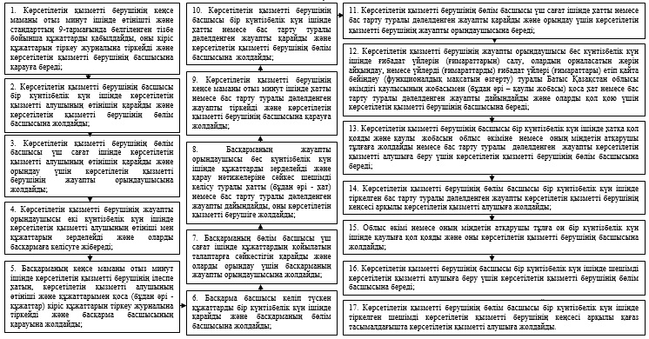
"Ғибадат үйлерін (ғимараттарын)
салу және олардың орналасатын
жерін айқындау, сондай-ақ үйлерді
(ғимараттарды) ғибадат үйлері
(ғимараттары) етіп қайта бейіндеу
(функционалдық мақсатын өзгерту)
туралы шешім беру" мемлекеттік
қызмет регламентіне
2-қосымша
Мемлекеттік қызмет көрсетудің
бизнес-процестерінің
анықтамалығы
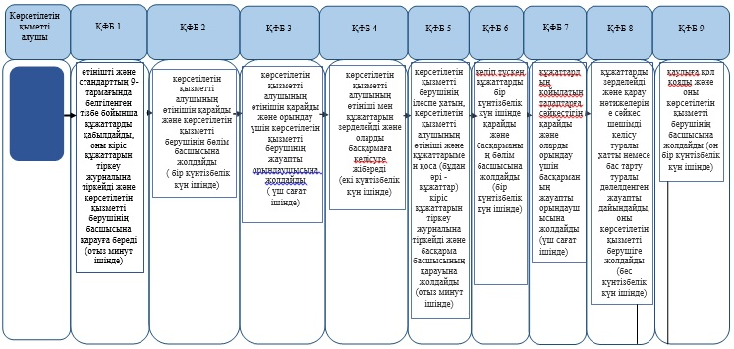
2 қосымшаның жалғасы
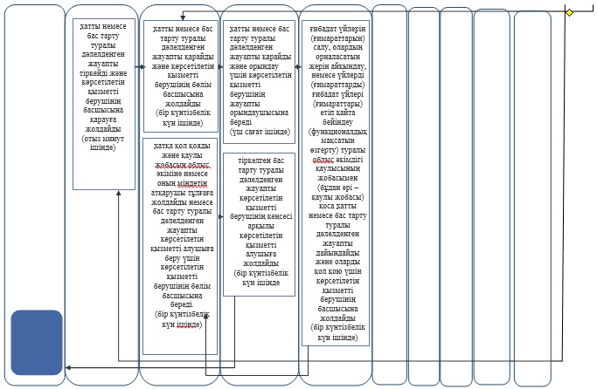
ҚФБ - құрылымдық - функционалдық бірлік: көрсетілетін қызметті берушінің құрылымдық бөлімшелерінің (қызметкерлерінің), халыққа қызмет көрсету орталықтарының, "электрондық үкімет" веб-порталының өзара іс-қымылдары;
ҚФБ 1 – көрсетілетін қызметті берушінің кеңсе маманы
ҚФБ 2 – көрсетілетін қызметті берушінің басшысы
ҚФБ 3 – көрсетілетін қызметті берушінің бөлім басшысы
ҚФБ 4 – көрсетілетін қызметті берушінің жауапты орындаушысы
ҚФБ 5 - басқарманың кеңсе маманы
ҚФБ 6 - басқарма басшысы
ҚФБ 7 - басқарманың бөлім басшысы
ҚФБ 8 - басқарманың жауапты орындаушысы
ҚФБ 9 - облыс әкімі немесе оның міндетін атқарушы тұлға
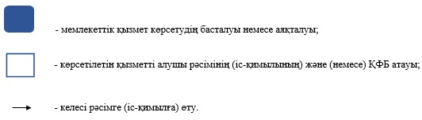

© 2012. Қазақстан Республикасы Әділет министрлігінің «Қазақстан Республикасының Заңнама және құқықтық ақпарат институты» ШЖҚ РМК

